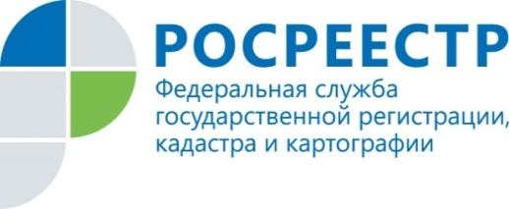 | В День правовой помощи детям пройдет прямой эфир  со специалистами курского Росреестра

19 ноября специалисты в области надзорных полномочий курского Управления Росреестра в прямом эфире продемонстрируют работу высокоточного геодезического оборудования, с применением которого осуществляется государственный геодезический и земельный надзор.
Во время эфира специалисты будут готовы ответить на все интересующие вопросы.
Прямой эфир пройдет в Instagram в профиле Управления (@rosreestr46). Начало в 10:00.
Кроме того, в случае отсутствия технической возможности подключения к эфиру, можно позвонить на бесплатную «горячую линию» и задать вопросы. Телефон горячей линии: (4712) 51-30-70. Контактное лицо: Купреев Алексей Эрикович. Звонки принимаются с 14:00 до 16:00.

С уважением,
Пресс-служба Управления Росреестра по Курской области
Тел.: +7 (4712) 52-92-75
моб.: 8 (919) 213-05-38
Bashkeyeva@r46.rosreestr.ru
Мы в Instagram: https://www.instagram.com/rosreestr46/

